

盧曉晴 奪日巡生涯第10冠
作者張國欽╱綜合報導 | 中時電子報 – 2016年3月7日 上午5:50
中國時報【張國欽╱綜合報導】
旅日高球女將盧曉晴，昨在日巡（JLPGA）開幕戰大金蘭花高球賽最後1輪，靠著最後4洞抓下3隻小鳥拉開差距，這輪揮出68桿，最終以總桿280桿（-8）逆轉封后，成為29年賽史第1位衛冕成功的選手，她賺進2160萬日圓冠軍獎金（約台幣628萬元）。
這也是盧曉晴自2013年美津濃菁英賽首冠以來，日巡生涯的第10冠，繼早期老將涂阿玉的58冠、黃壁洵的13冠之後，第3位贏得2位數冠軍的台灣選手。
盧曉晴昨落後2桿並列第2出發，第4洞5桿長洞第2桿攻上果嶺，接著約7步1推獵鷹，追平西山由加利並列領先。打到第14洞保持並列第1，結果第15至17洞發威連抓3鳥，最終以倒贏3桿勇奪逆轉勝。
「今天很冷靜，得失心不會太重，能贏冠軍是心理層面有進步。」盧曉晴賽後說。她目前贏得的10冠中，有8冠是逆轉勝，抗壓力確實過人。
她去年這場年度開幕戰奪冠，結果全年勇奪生涯單季最多5冠；昨衛冕成功，再為本季贏得更多冠打出好的開始。但盧曉晴表示，今年還是把目標放在挑戰日巡史上第1位年度平均桿6字頭，隨後比賽只想身體健康、開心享受高球帶給她的一切，沒想過要贏幾冠。
盧曉晴打鐵趁熱，接下來4周再打4連戰，本周5將於橫濱輪胎高球賽爭奪開季連2勝。台灣另兩位新人表現不俗，蔡佩穎以292桿並列第19，劉依貞296桿並列第35。
LPGA匯豐標賽方面，35歲資深好手龔怡萍最後1輪揮出69桿，以278桿（-10）並列第4是本季最佳成績，曾雅妮以300桿並列第61。韓國女將張荷娜以贏4桿的總桿269桿（-19）奪得本季第2冠，本季目前奪冠率5成，氣勢淩人。

新聞相關照片
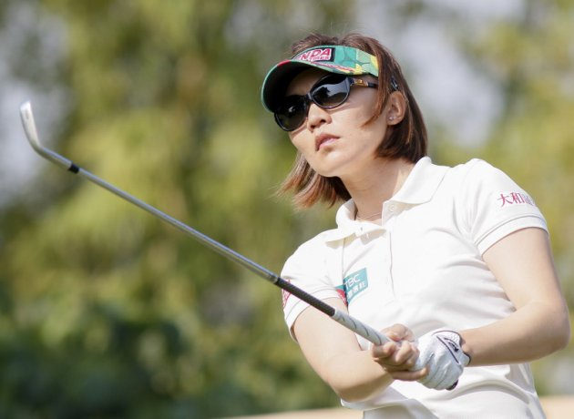盧曉晴。資料照/TLPGA提供（圖／麗臺體育報）

